Неаннелированные «гибридные» гетероциклические системы с некоторыми производными 1,2,4-триазола, тетразола, 1,3,5-триазина
Шманёва Н.Т., Скрыльникова М.А., Островский В.А., Храмчихин А.В.
Студент, 6 курс специалитета
Санкт-Петербургский государственный технологический институт (технический университет)
E–mail:haper_7@mail.ru
Тетразолильный, триазолильные и триазиновый циклы зарекомендовали себя как эффективные фармакофоры, входящие в состав молекул многих лекарственных средств [1].
В настоящей работе в результате нуклеофильного замещения хлора в хлорангидриде 5-фенилтетразол-2-ил уксусной кислоты аминопроизводными 1,2,4-триазола (a), тетразола (b) и гидрокспроизводным 1,3,5-триазина (c) синтезированы «гибридные» гетероциклические соединения 1a-c (Схема 1).
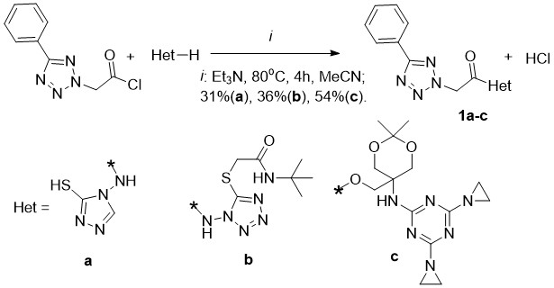
Схема 1
Строение, состав и индивидуальность соединений 1a-c доказаны с применением инструментальных методов анализа (спектроскопия ¹H,¹³C ЯМР, ИК-спектроскопия, масс-спектроскопия) и тонкослойной хроматографии (ТСХ).
По результатам in vitro исследований, выполненных в Санкт-Петербургском 1-ом медицинском университете имени Павлова, показано, что соединения 1a и 1c проявляют свойства ингибиторов клеточного роста неоплазий: обнаружена выраженная дозозависимая цитотоксичность в отношении клеточных линий глиобластомы человека (T98G) и аденокарциномы печени человека (SK-HEP-1). Эти данные согласуются с выполненным нами 3D-QSAR компьютерным прогнозом биологической активности.
Работа выполнена при финансовой поддержке Российского фонда фундаментальных исследований (проект 20-53-05010 Arm_а/20RF-138).
Литература
- Попова Е.А., Трифонов Р.Е., Островский В.А. Тетразолы для биомедицины. Успехи химии. 2019, 88 (6), с. 644.

